DATE : MARDI 19 MAI Prénom
Rituel mathématiques (10/15minutes)
Calcul | Ton résultat | Plus vite que la calculatrice | Correction
31X100
5000 :1000
908X10
52300 :100
1980X1000
970000 :10

Dictée à corriger(10 minutes)Entoure la bonne proposition
(Cet/Cette) femme (âgé/âgée) était (un/une)(affreux/affreuse) sorcière. Elle portait (un/des) gants (noir/noirs) pour cacher (son/ses) doigts (crochu/crochus). (Petit/petite) et (bossu/bossue), elle cachait sous un (grand/grands) chapeau à (large/larges) bords (un/des) (long/longs) cheveux (sale/sales). (Un /une) cape et (une/des) bottines (noire/noires) complétaient (son/sa) tenue.
Mathématiques (10/15 minutes) : Résolution de problèmes
Réponds en rédigeant une phrase
Paul a trouvé un emploi saisonnier pour lequel il est payé à l'heure. Lundi, il travaille 5 h et reçoit 35€. Mardi, il travaille 3 h et reçoit 21 €.
a) Mercredi, il travaille 8 h. Quel est son salaire pour la journée ?
b) Jeudi, il travaille 2 h. Quel est son salaire pour la journée ?
Les mots de la dictée (20/30 minutes)
sincère :
Nature du mot :
Mot de la même famille :
Faire une phrase :
promesse :
Nature du mot :
Mot de la même famille :
Faire une phrase :
Conversation :
Nature du mot :
Faire une phrase :
Envoyer :
Nature du mot :
Conjugue le au présent :

Mathématiques (30 minutes)
Observe la figure et complète les phrases avec le mot qui convient.
Le segment[IK] est un….. du cercle C
I est le…………..du cercle C
La ligne courbe KL est un……..
Le segment [MN] est un….
Le segment [JL] est un…..
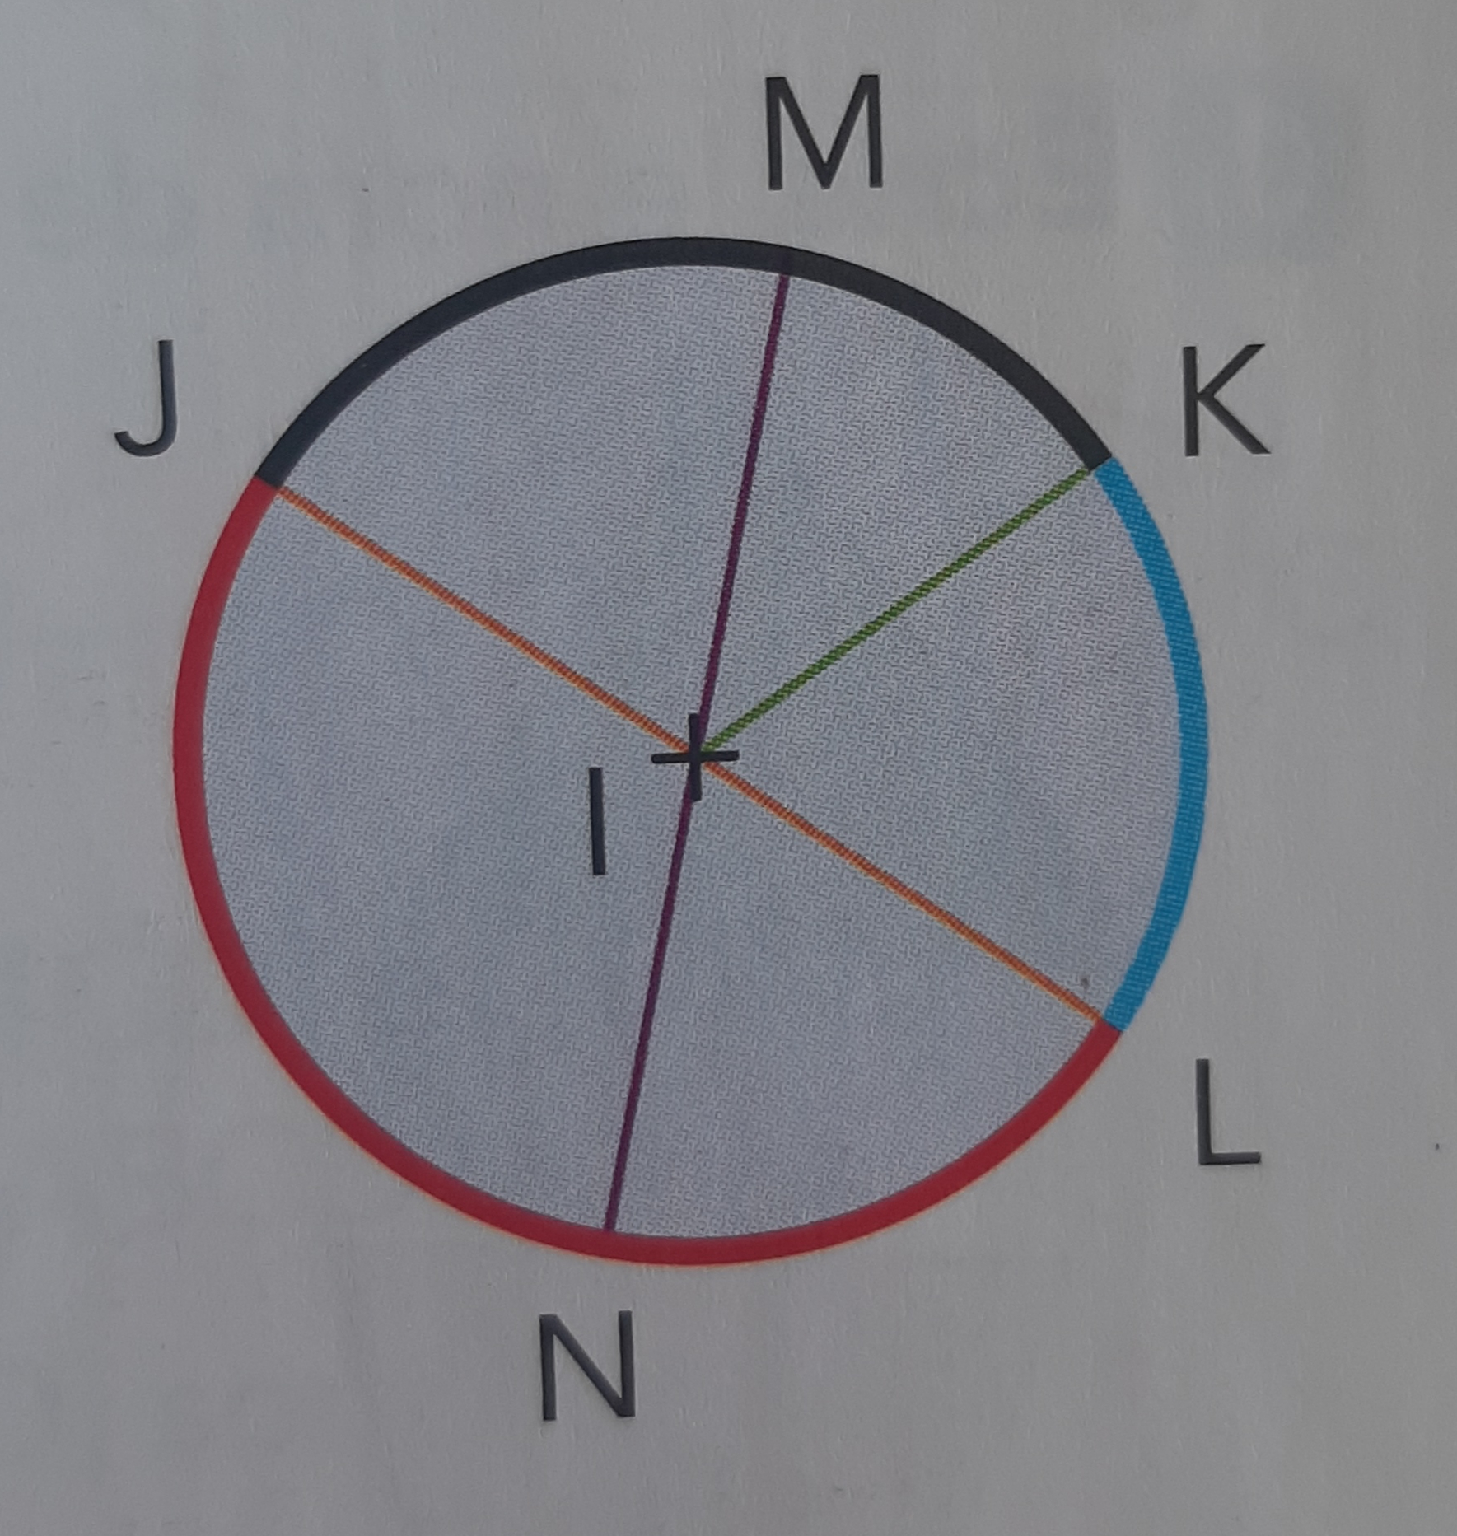
Observe la figure et réponds par vrai ou faux
N est le centre du cercle C …….
Le segment [LM]est un diamètre du cercle C……
Le segment [ON] est un rayon du cercle C……
O est le milieu du segment [LM]….
Les points L et N sont sur le cercle C………
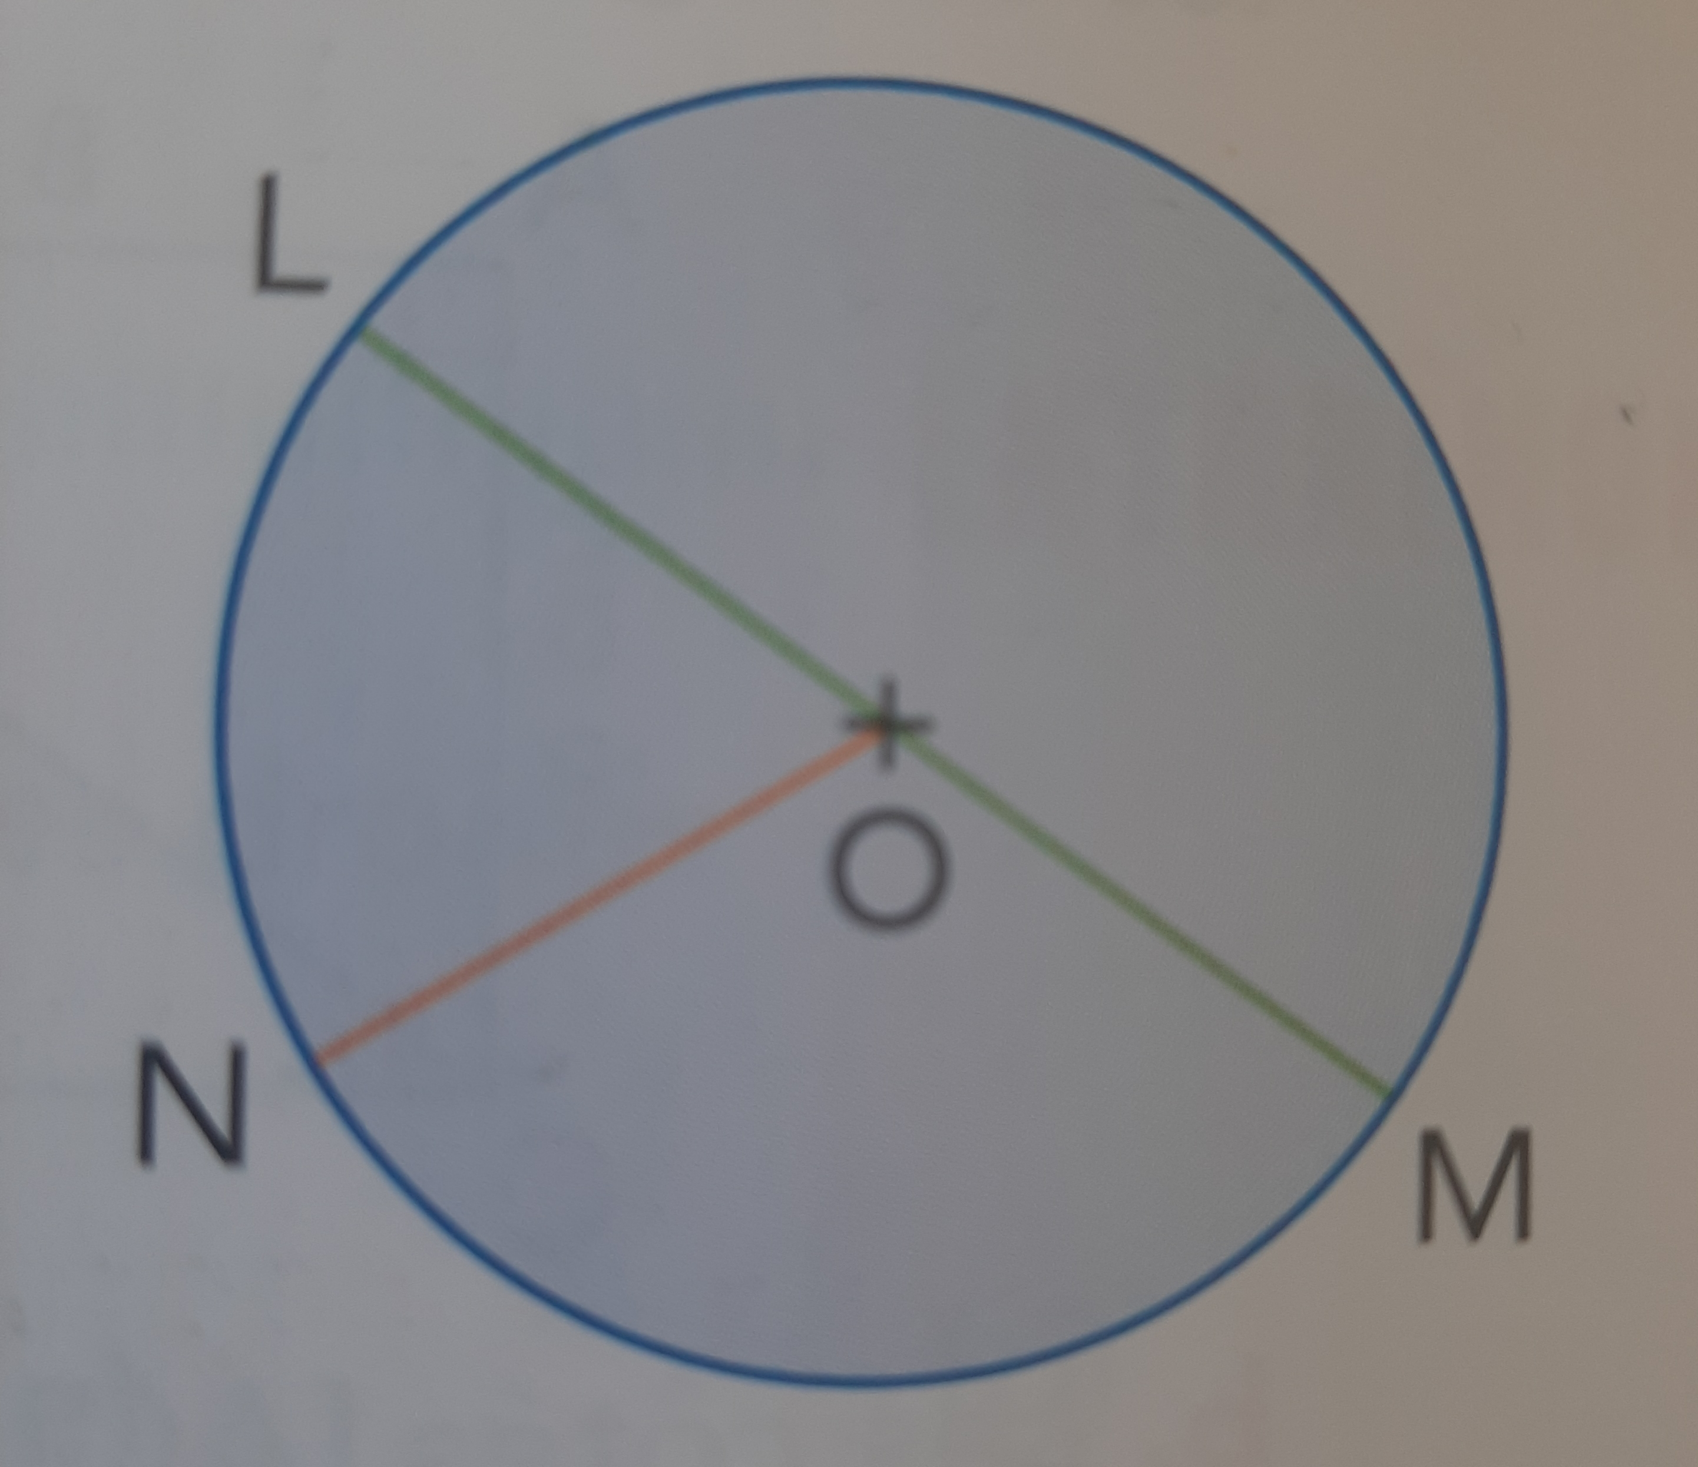

Français : (30 minutes)
1)Remettre les mots dans l'ordre pour faire une phrase :
*les marches/ il/tout de suite après/gravit
** les marches/ il/de fer/tout de suite après/gravit
*** les marches/ il/de fer/tout de suite après/gravit/jusqu’à l’étage du dessus

2)Dans chaque phrase ci-dessous, souligne de qui on parle (le sujet) et donne la nature(GN, nom, pronom, verbe à l’infinitif). Mets en gras le verbe et indique son infinitif.
Repérer les groupes supprimables et déplaçables s’il y en a.(en italique), le complément de phrase.
L’enfant reprit son oreiller.
Nature du sujet=
Infinitif du verbe=
L’information donnée par le complément de phrase (lieu, temps ou manière)si il y en a=
Il se tortille un peu sur les dures lames de fer.
Nature du sujet=
Infinitif du verbe=
L’information donnée par le complément de phrase (lieu, temps ou manière)si il y en a=
Buddy essaya en vain de trouver le sommeil.
Nature du sujet=
Infinitif du verbe=
L’information donnée par le complément de phrase (lieu, temps ou manière)si il y en a=

3)Lire la phrase : « Les draps étaient moites. »
Trouver le sujet =
Trouver le verbe =
Quel mot donne des informations sur le sujet :
Réécrire la phrase en remplaçant « Les draps » par « les mains » :
=
Par « ma peau » :
=

